LVT1353-1 | à 10 minutes de SARLAT - au calme avec vue imprenable ! Maison de famille avec gites piscine et dépendances | Région SARLAT

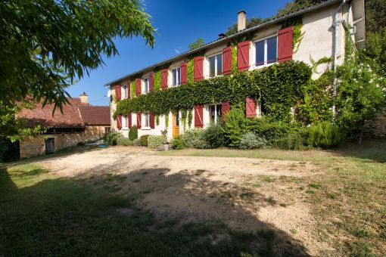 | 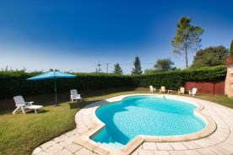  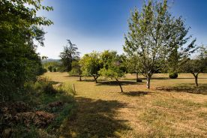

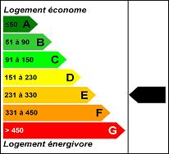 | A 10 minutes de SARLAT et non loin d'un petit village avec commerces et plages de la rivière Dordogne , au calme, avec une vue magnifique sur la campagne environnante et face à un château du Périgord noir, venez découvrir ce très bel ensemble immobilier.  Il se compose d'une maison de famille , de deux gîtes en pierre ainsi qu' une grange , le tout érigé sur un terrain de 4869m2 en partie clos agrémenté d'une piscine et d’un puits  C'est par un portail électrique que cette maison de 160 m2 vous ouvre ses portes :  - en rez de jardin: une entrée avec placards , un salon avec cheminée et insert bois , une belle cuisine avec coin repas de 30 m2 , une buanderie, un wc,  - au 1er étage : un palier distribuant 4 chambres dont une en suite avec douche et WC , ainsi qu'une deuxième salle d'eau avec wc  Les deux gîtes sont agencés comme suit :  - l'un de 60m2 avec en rez de jardin privatif, une pièce principale avec cuisine équipée , au 1er étage une salle de bains, wc et une chambre ,  -l'autre de 80m2 sur cave avec en rez de terrasse privative une pièce principale avec cuisine équipée disposant d'un insert bois intégré dans l' ancien cantou; au 1er étage : 3 chambres, un wc séparé, une salle d'eau avec wc  Une grange en pierre à rénover, sous la terrasse "panoramique" ainsi qu'un garage de 43m2 pouvant abriter des véhicules complètent l'ensemble.  Le terrain très joliment arboré est des plus agréables avec une piscine 8*4m entièrement clôturée et la possibilité de parking pour les visiteurs.  De par son emplacement, sa vue et ses aménagements ,vous l'aurez compris, ce bien est mon coup de coeur de cette saison.Les informations sur les risques auxquels ce bien est exposé sont disponibles sur le site Géorisques: www.georisques.gouv.fr
Honoraires: TTC |  | PRIX HONORAIRES INCLUS: 480 000 € | Prix hors honoraires d'agence: 457 150 €

